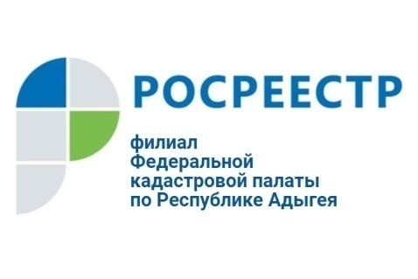

Кадастровая палата о необходимости иметь СНИЛС

Сформированные пенсионные права граждан нашей страны отражаются в системе обязательного пенсионного страхования. Зарегистрированный в этой системе гражданин имеет свой индивидуальный номер лицевого счета - СНИЛС. Сегодня 11 цифр этого номера нужны не только для назначения пенсии.
СНИЛС служит универсальным идентификатором в системе межведомственного взаимодействия, позволяя получать любую государственную услугу в максимально сжатые сроки.
При государственном кадастровом учете и (или) государственной регистрации прав на недвижимое имущество в качестве идентификации гражданина, в том числе используется и СНИЛС. Граждане могут менять свои паспорта, места регистрации, таким образом, идентификационные данные гражданина становятся неактуальными. СНИЛС же не меняется за всю жизнь гражданина. Наличие СНИЛС в базовой информационной системе существенно упрощает процедуру регистрации права.
При проведении правовой экспертизы иногда необходимо получить дополнительную информацию от государственных и муниципальных органов. В свою очередь предоставление документов и информации в рамках оказания государственных и муниципальных услуг осуществляется, в том числе в электронной форме, с использованием единой системы межведомственного электронного взаимодействия по межведомственному запросу органа, предоставляющего соответствующую услугу.
В соответствии с требованием к порядку формирования, актуализации и использования базовых государственных информационных ресурсов межведомственное электронное взаимодействие в отношении физических лиц осуществляется по идентификатору сведений об этом лице. В отношении гражданина в качестве такого идентификатора выступает страховой номер индивидуального лицевого счета – СНИЛС. Номер присваивается Пенсионным Фондом России при выдаче каждому застрахованному лицу страхового свидетельства обязательного пенсионного страхования.
Кроме того, наличие СНИЛС расширяет возможность заявителя при востребовании им услуг в электронном виде. Доступ физических и юридических лиц к сведениям о государственных и муниципальных услугах, получение информации об услугах государственных и муниципальных учреждений и предоставление их в электронной форме обеспечивается через единый федеральный портал Госуслуг, регистрация на котором возможна только с помощью СНИЛС.
Подтвердив учетную запись, каждый авторизированный пользователь имеет полный доступ к сервису "Личный кабинет гражданина" на официальном сайте Росреестра.
Наполнение учетной системы ведения Единого государственного реестра недвижимости сведениями о СНИЛС возможно автоматически посредством загрузки в базу данных ЕГРН сведений из Пенсионного фонда России и в ручном режиме. В целях надлежащей организации межведомственного электронного взаимодействия наполнение базы ЕГРН должно осуществляться постоянно в текущем режиме во избежание снижения количества лиц с неполными данными. В связи с чем, при подаче документов желательно сообщать сотруднику, принимающему документы, свои сведения о СНИЛС.

